Федеральное бюджетное образовательное учреждение высшего образования
«Воронежский государственный университет инженерных технологий»

Отчет
Практическая работа № 2
Моделирование одноканальных систем бесприоритетных систем в GPSS с очередью

Выполнил: студент группы У-226 Переверзев Ю.В.

Воронеж 2025
Цель работы: Изучение средств языка GPSS для построения имитационных моделей многоканальных бесприоритетных систем. Исследование моделей на ЭВМ, обработка результатов моделирования.

Ход работы
Первое задание.
Моделирование прохождения заявок, которые могут обрабатываться на одном из двух устройств, причем предпочтительнее на первом. Поступление заявок по равномерному закону распределения с интервалом [6...10] единиц времени, время обработки на первом устройстве в интервале [2...8] по РР, на втором - [5...9].
На рисунке 1 использовал блок TRANSFER, а на рисунке 2 блок GATE.

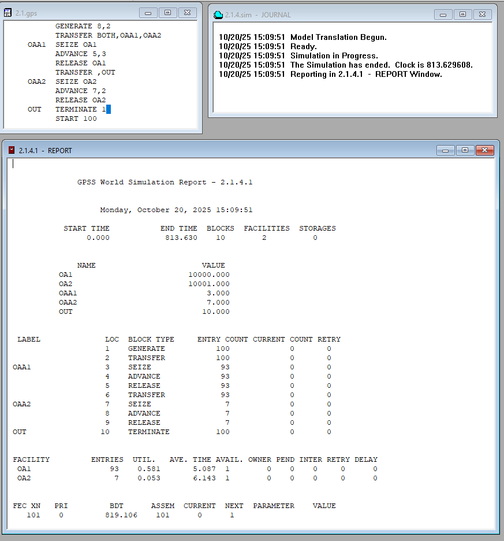
Рисунок 1– Окна GPSS World после выполнения моделирования
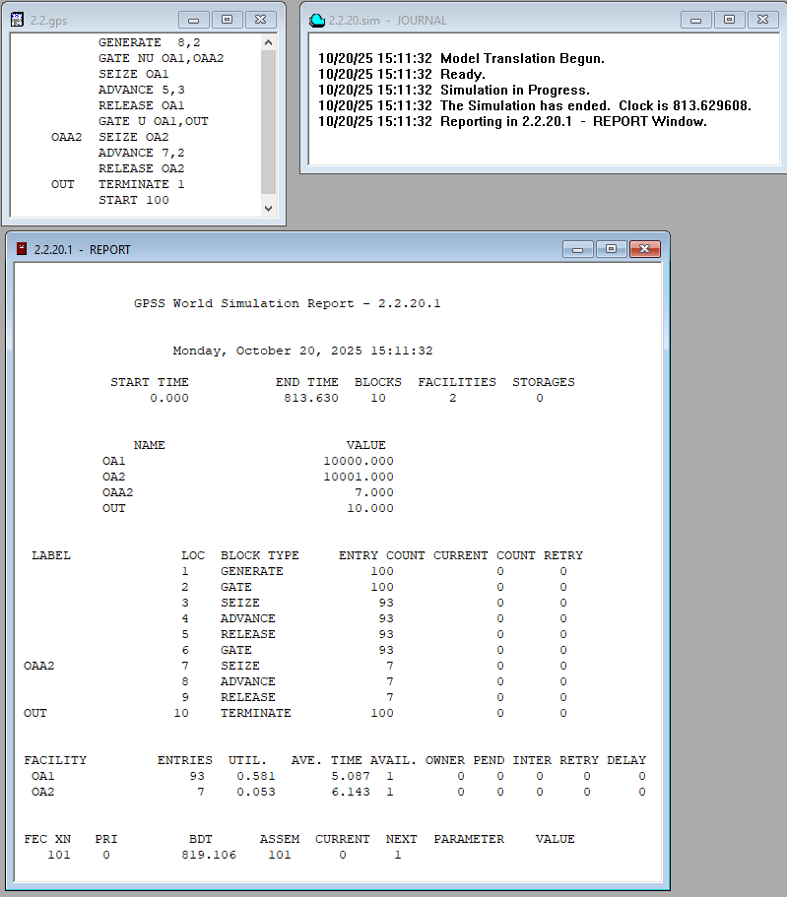
Рисунок 2– Окна GPSS World после выполнения моделирования

Второе задание.
Модель, где заявки поступают на обработку в устройство с ограниченным числом мест в очереди, равным 3. Если очередь заполнена, то заявка покидает систему.
На рисунке 3 использовал блок GATE, а на рисунке 4 блок TRANSFER.

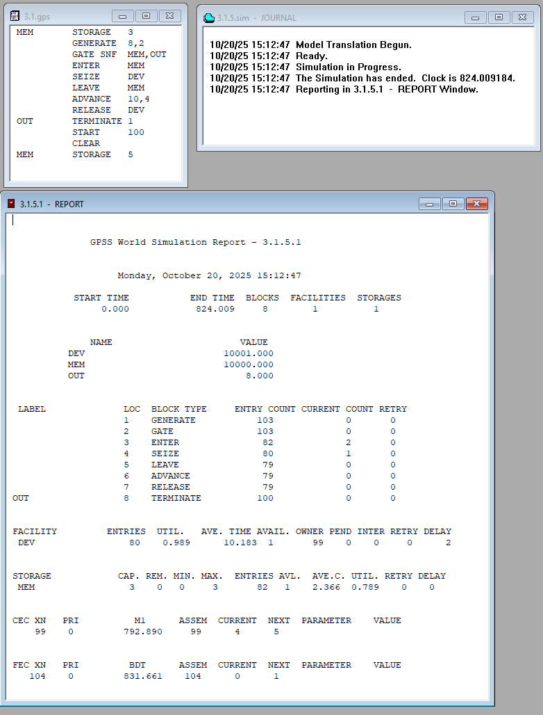
Рисунок 3– Окна GPSS World после выполнения моделирования

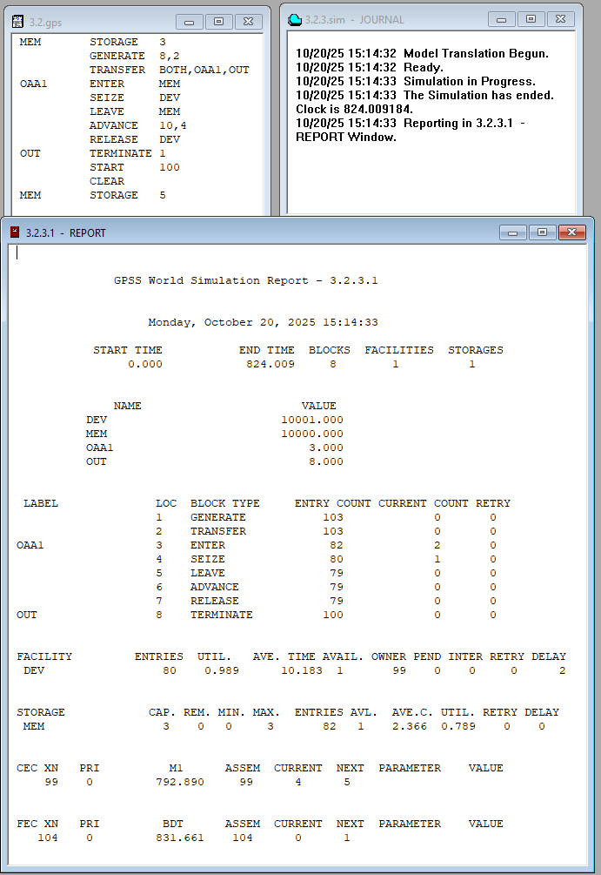
Рисунок 4– Окна GPSS World после выполнения моделирования

Третье задание.
Промоделировать сложную систему передачи пакетов через 5 коммутаторов (ограниченной емкости) рисунок 5.
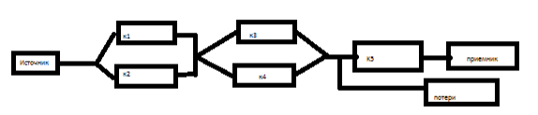
Рисунок 5– Схема сложной системы передачи пакетов
Выбор K1, K3(одноканальные), K2, K4, К5 (многоканальные (2,3,4)) через свободный и если К5 занят, то пакет покидает систему. Организовать подсчет потерянных пакетов.

Таблица 1 – Исходные данные
Вариант | Ген | 1 | 2 | 3 | 4 | 5
12 | 5 ± 3 | 15 ± 6 | 20 ± 5 | 35 ± 8 | 20 ± 4 | 10 ± 3

На рисунке 6 изображен результат работы. Блок OL – счетчик, подсчитывающий количество потерянных пакетов. В результате моделирования ни один пакет не был потерян.
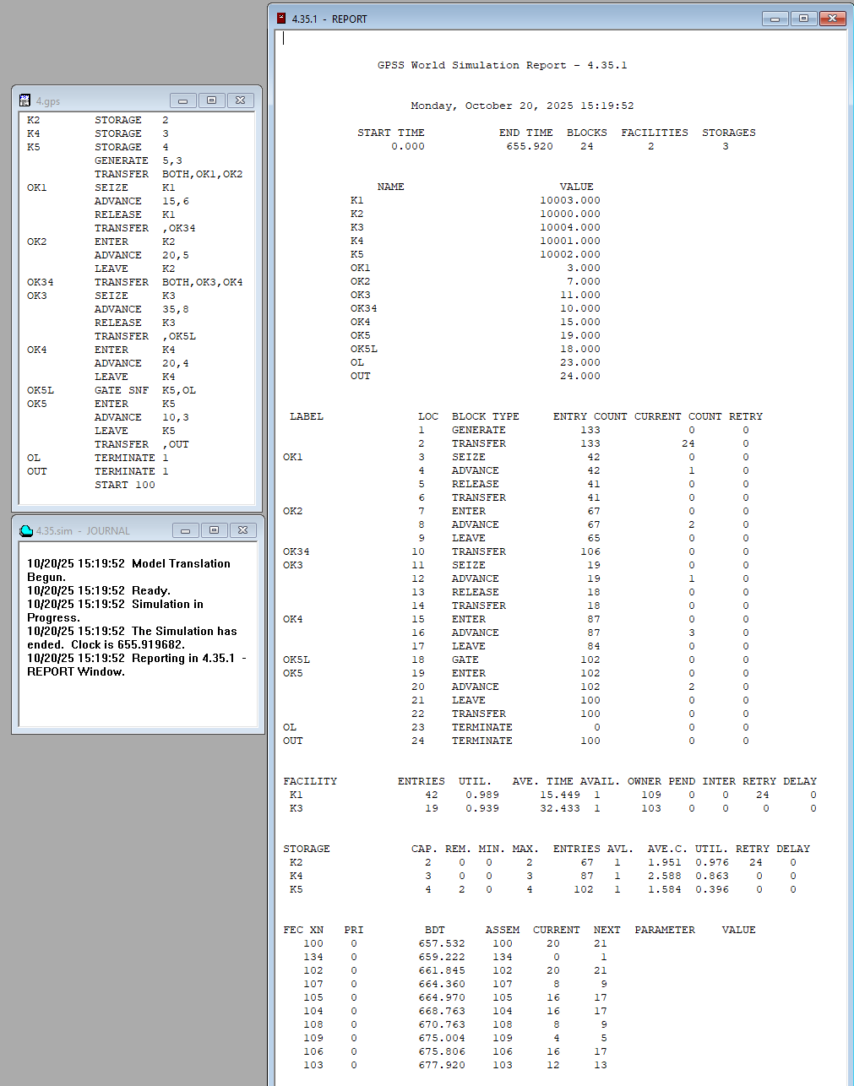
Рисунок 6– Окна GPSS World после выполнения моделирования

Вывод: изучил средства языка GPSS для построения имитационных моделей многоканальных бесприоритетных систем. Исследовал модели на ЭВМ и обработал результаты моделирования.

